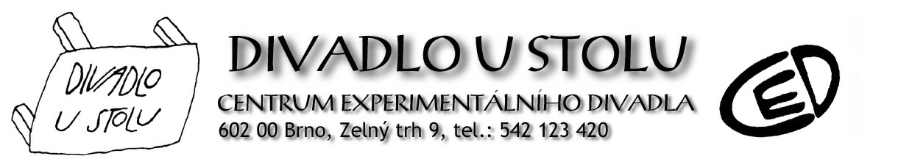
vás srdečně zve na novou inscenaci

F. M. Dostojevskij
NĚŽNÁ
Překlad: Emanuel Frynta
Scénář a režie: Ivo Krobot
Scéna: Jan Konečný
Kostýmy: Alice Novotná
Hudba: Zdeněk Kluka
Pohybová spolupráce: Zoja Mikotová, Ladislava Košíková, David Strnad
Účinkují: Petra Bučková a Jan Kolařík

Dostojevského povídky vznikají souběžně s jeho slavnými díly. Něžná je spolu se Zápisky z podzemí považována za jednu z klíčových.
V napínavém příběhu zastavárníka, bývalého důstojníka a mladé, hrdé dívky se dovídáme mnoho o lidském podvědomí, o skrytých silách našeho vlastního jednání i o složitých vazbách racionálního a iracionálního v našem nitru.
Scénář vznikl podle stále živého překladu Emanuela Frynty přímo pro Petru Bučkovou a Jana Kolaříka. Velmi důležitá je v inscenaci hudební složka, autorem hudby je Zdeněk Kluka, použity jsou též motivy z díla I. Stravinského a zhudebněné verše S. Jesenina.

1. premiéra v pondělí 18. dubna 2011 v 19:30 hod
2. premiéra v úterý 19. dubna 2011 v 19:30 hod

1. repríza 13.5. 2011 v 19.30 hod
2. repríza 30.5. 2011 v 16.00 hod !!! v rámci festivalu Divadelní svět

Vstupenky si můžete objednat na dus@ced-brno.cz či volejte na 734 400 290 (tajemnice divadla), 542 123 425 (pokladna divadla)
Za Divadlo U stolu, Bc. Kateřina Eichlerová
tajemnice Divadla U stolu

